2016年重庆市万州区中考物理模拟试卷

一、选择题（共8小题，每小题只有一个选项符合题意，每小题3分，共24分）
1．对下列物理量的认识中，最接近实际的是（ ）
A．一名普通中学生的质量约为50kg
B．我们学校教室的高度约为30m
C．我国家庭电路正常工作的电压是110V
D．家中电视机正常工作时的电流约为10A
2．一个轻质小球靠近用毛皮摩擦过的橡胶棒时，它们相互吸引，则小球（ ）
A．一定不带电 B．一定带负电 C．一定带正电 D．可能不带电
3．如图所描述的物态变化现象中需要吸热的是（ ）
A．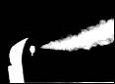
电熨斗冒出的白雾 B．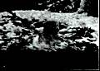
地上的冰雪消融
C．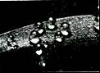
树叶上露珠的形成 D．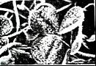
寒冷空气中小草上的冰晶
4．如图所示光现象，是由光的反射形成的是（ ）
A．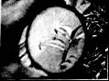
通过放大镜看见的“树叶” B．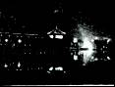
射向空中的“光柱”
C．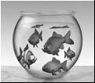
看见鱼缸中游动的“鱼” D．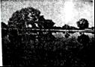
树在水中的“倒影”
5．如图所示，是永川区松溉古镇端午节赛龙舟比赛活动的情景，下列说法中正确的是（ ）
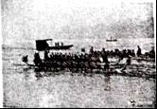
A．龙舟前进是因为受到浮力的作用
B．湖岸上的树相对于行进的龙舟是静止的
C．龙舟在水面静止时所受的浮力与重力是平衡力
D．停止划桨后龙舟还能前进是因为受惯性的作用
6．如图所示情景对应的物理知识正确的是（ ）
A．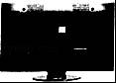
电脑显示器后盖有很多孔主要是为了便于检查内部情况
B．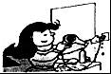
可以在浴室内使用电吹风干发，并且用湿手直接拔掉插头更方便
C．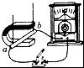
闭合电路的一部分导体以在磁场中平行于磁感线运动时，电流表的指针会发生偏转
D．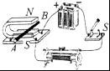
闭合开关，磁场对通电导体有力的作用，且导体的受力方向与磁场方向和电流方向有关
7．如图所示，用滑轮组匀速提升重为700N的物体，人对绳的拉力F为400N，在10s内把物体匀速提升了2m，不计绳重和摩擦，则下列说法正确的是（ ）
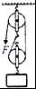
A．拉力的功率是80W B．拉力所做的总功是1400J
C．拉力所做的额外功是200J D．滑轮组的机械效率是58.3%
8．如图所示的电路中，电源两端的电压保持不变．闭合开关S，将滑动变阻器的滑片P向右移动，下列说法正确的是（ ）
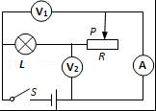
A．灯L变亮，电压表V₁的示数不变
B．灯L变亮，电压表V₂的示数变小
C．电流表A的示数变小，电压表V₁的示数变大
D．电流表A的示数变小，电压表V₂的示数变大

二、填空作图题（本题共6个小题，第14题作图2分，其余每空1分，共12分）
9．小华站在穿衣镜前2m处，镜中的像与他相距______m，若他远离平面镜后退lm，则镜中像的大小______（选填“变大”、“变小”“或“不变”）．
10．关于热量、温度、内能之间的关系，如果物体吸收了热量，温度不一定升高，但内能______增加（选填“一定”或“不一定”）；寒冷的冬天搓手会感觉到暖和，这是用______的方式改变物体的内能．
11．如图所示是第二届“中国（重庆）国际机器人及智能制造装备论坛暨博览会〃上展出的一款集自动清洁技术和人性智能设计于一体的地面清洁机器人，该机器人的质量为3kg，静止于水平地面时，它受到的支持力是______N；若在水平地面上以0.4m/s的速度做匀速直线运动时，机器人的功率是56W，则机器人所受阻力是______N．
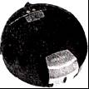
12．如图所示，电源电压恒为12V，滑动变阻器的规格为“50Ω 12A”，电流表的量程为“0～0.6A”，小灯泡上标有“6V”字样．若开关S、S₁、S₂都闭合，当滑片P在b端时，电路消耗的总功率为5.28W，则定值电阻R₀为______Ω；若开关S闭合．S₁、S₂都断开，当滑动变阻器接入电路的阻值由R₁增大到3R₁时，电流表的示数变为原来的，小灯泡的实际电功率变化了2.7W，则小灯泡的额定电功率是______W．（不考虑灯丝电阻变化，并保证电路元件安全）
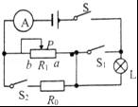
13．成渝城际高铁于2016年1月正式开通，极大地方便了两地人民的交流与出行．如图甲所示，列车设计时速可达380km/h，乘客不能越过站台前的黄色安全线．列车进站刹车后，仍继续向前运动很长一段距离才能停下来．列车采用电力牵引（图乙是连接电网与列车的受电弓），列车头部向前突出像子弹头，整车进一步提升了车厢气密性，采用各种新型噪音吸收材料和阻隔技术，在时速350km/h的情况下车厢内噪声保持67至69分贝．列车设计特别注重节能环保，平均每位旅客的每百千米能量消耗小于5.2kW•h．请找出一个与以上情景相关的物理信息，并指出其对应的物理知识．
示例（答题不得与示例重复）：
物理信息：列车采用各种新型噪音吸收材料和阻隔技术
物理知识：从传播过程中减弱噪
物理信息：______
物理知识：______．
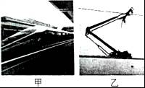
14．完成下列作图：
（1）如图1所示为一条通过凹透镜后平行于主光轴的折射光线，请画出对应的入射光线；
（2）请在图2中画出闭合开关时通电螺线营的N极．
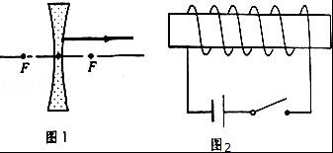

三、实验与探究题（本题共3个小题，第15题5分，第16题8分，第17题9分，共22分）
15．完成下列两小题：
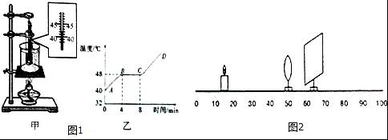
（1）小华同学在探究“某物质熔化特点”的实验中：如图1甲所示，加热过程中某时刻温度计的示数纪如图1乙所示是加热过程中该物质温度与时间变化关系的图象，分析图象可知该物质一定是______（选填“非晶体”或“晶体”）：在加热过程中，把烧杯中200g水从40℃加热到48℃，水吸收的热量Q=______J．[c_{水}=4.2×lO³J/（kg．℃）]
（2）如图2所示，把蜡烛、凸透镜（焦距为10cm）、光屏依次放在光具座上，点燃蜡烛，将烛焰、凸透镜、光屏三者中心调到同一高度．当烛焰中心距凸透镜的距离为35cm时，移动光屏，可在光屏上得到一个淸晰倒立、______（选填“放大”或“缩小”）的实像；保持凸透镜的位置不变．对换蜡烛和光屏的位，光屏上______（选填“能”或“不能”）得到一个淸晰的像．
16．小华发现有些苹果不沉于水，他找来一台电子秤在家里想测出苹果的密度，设计了如下的实验步骤：
①把装有适量水的烧杯放在电子秤上（如图A），电子秤的示数是m₁；
②再将该苹果轻轻放到水中（水未溢出），苹果漂浮（如图B），电子秤的示数是m₂；
③他又用细牙签将苹果压入水中至刚好浸没（如图C，苹果未触杯壁和杯底，水未溢出），电子秤的示数是m₃．
（1）在图B、C两次实验中，______图中苹果受到的浮力最小，从图可以判断苹果的密度______（选填“大于”、“等于“或“小于”）水的密度；
（2）如果将该苹果放入另一个装满盐水的烧杯中，苹果静止时受到的浮力与实验中的B图相比将______，如果将苹果从盐水中取出，再向烧杯里添加水直至加满，则与苹果取出前相比．烧杯底受到液体的压强将______（两空均选填“变大”、“不变”或“变小”，己知ρ_{水}＜ρ_{盐水}）；
（3）根据小华的实验数据，可算出苹果的质量是______，苹果的体积是______，苹果的密度是______．（用实验中相关物理量的符号表示）
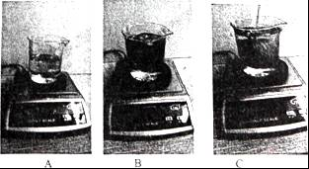
17．在探究“电流与电压的变化关系”的实验中，小华设计了如图甲所示的电路，其中电源电压恒为3V，电阻R₁为10Ω，滑动变阻器R₀标有“20Ω 0.5A”字样．
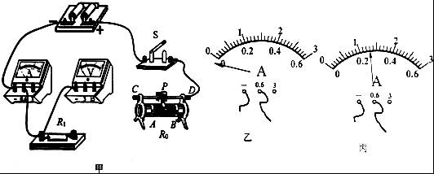
（1）图甲是小华未完成的实验电路，请你用笔画线代替导线将电路补充完整，要求当滑片P左移时电流表的示数变大．
（2）实验中连接电路时，开关应该______，实验前在试触开关时，如果发现电流表指针如图乙所示，则接下来的正确的操作是______；
据你所连接的电路在闭合开关前应将滑动变阻器的滑片移至______（选填“A”或“B”）端；图丙是某次实验中电流表的示数，应该记为______A．
（3）小华在实验中应保持电路中的电阻不变，通过移动变阻器的滑片P改变电阻两端的______；表一是记录的部分实验数据，通过分析可得出结论：当电阻一定时，通过导体的电流与导体两端的电压成______．
实验次数 | .1 | 2 | 3
电压U/V | 1 | 2 | 2.8
电流I/A | 0.1 | 0.2 | 0.28
（4）小华继续思考，若用该电路研究“电流与电阻的变化关系”，要选用不同的定值电阻接入电路，实验过程中也要移动变阻器的滑片P，其主要目的是______．

四、论述与计算题（本题共3个小题，第18题6分，第19题8分，第20题8分，共22分，解答应写出必要的文字说明、步骤和公式，只写出最后结果的不给分）
18．小华用50N的水平推力推着重为200N的小车在水平面上做匀速直线运动，5min前进了240m．求：
（1）小车前进的平均速度；
（2）小车做匀速直线运动时受到的摩擦力．
19．如图所示的电路中，电源电压恒为18V，灯泡L标有“9V 4.5W”字样，电压表的量程为0～15V，电流表的量程为0〜0.6A，滑动变阻器标有“100Ω 1A”字样，当只闭合开关S₁时，灯泡恰能正常发光，不计灯泡电阻随温度的变化．求：
（1）定值电阻R₀的阻值；
（2）只闭合开关S₂，电压表示数为12.6V，电流表的示数；
（3）只闭合开关S₂，在电表的示数不超过量程，灯泡两端的电压不超过额定电压的情况下，电路消耗的总功率变化范围．
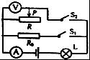
20．如图，一薄壁圆柱体容器足够深，容器质量为200g、底面积为250cm²，容器内放有一质量为800g、边长为0.1m的正方体物块，当加入一定质量的水时，物块对容器底面的压力恰好为1N．求：
（1）物块受到的浮力；
（2）容器底部受到的液体压强；
（3）若继续向容器内加水1350g，求容器底部受到液体压强的变化量．
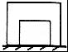

2016年重庆市万州区中考物理模拟试卷
参考答案与试题解析

一、选择题（共8小题，每小题只有一个选项符合题意，每小题3分，共24分）
1．对下列物理量的认识中，最接近实际的是（ ）
A．一名普通中学生的质量约为50kg
B．我们学校教室的高度约为30m
C．我国家庭电路正常工作的电压是110V
D．家中电视机正常工作时的电流约为10A
【考点】质量的估测；长度的估测；电流的大小；家庭电路工作电压、零线火线的辨别方法．
【分析】不同物理量的估算，有的需要凭借生活经验，有的需要简单的计算，有的要进行单位的换算，最后判断最符合实际的是哪一个．
【解答】解：
A、成年人的质量在65kg左右，中学生的质量比成年人小一些，在50kg左右．此选项符合实际；
B、一层楼的高度在3m左右，学校教室的高度与此差不多，在3m左右．此选项不符合实际；
C、在我国，家用电器的额定电压是220V，与之配套的家庭电路电压也是220V．此选项不符合实际；
D、普通电冰箱正常工作电流在1A左右，电视机的工作电流比电冰箱小一些，在0.7A左右．此选项不符合实际．
故选A．

2．一个轻质小球靠近用毛皮摩擦过的橡胶棒时，它们相互吸引，则小球（ ）
A．一定不带电 B．一定带负电 C．一定带正电 D．可能不带电
【考点】物体带电情况的判断．
【分析】带电体具有吸引轻小物体的性质；电荷间相互作用的规律：同种电荷相互排斥，异种电荷相互吸引．
【解答】解：用毛皮摩擦过的橡胶棒带负电，把一个轻质的小球靠近用毛皮摩擦过的橡胶棒时，它们相互吸引；
说明这个小球可能带与橡胶棒不同的电荷（正电荷），也可能不带电．
故选项ABC错误，选项D正确．
故选D．

3．如图所描述的物态变化现象中需要吸热的是（ ）
A．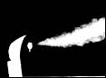
电熨斗冒出的白雾 B．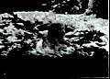
地上的冰雪消融
C．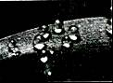
树叶上露珠的形成 D．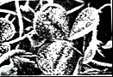
寒冷空气中小草上的冰晶
【考点】熔化与熔化吸热特点．
【分析】判断出属于液化的物态变化，要弄清液化的特点，液化是由物体气态变为液态的变化过程，可根据四个选项中所给物理现象的特点来进行判断．
【解答】解：
A、电熨斗冒出白雾，是电熨斗内冒出来的温度较高的水蒸气遇冷凝结成的小水滴，属于液化现象，液化放热．故A不符合题意；
B、冰雪遇暖消融，由固态变成液态，属于熔化现象，荣华吸热．故B符合题意；
C、露珠是空气中的水蒸气遇冷凝结成的小水滴，属于液化现象，液化放热．故C不符合题意；
D、寒冷空气中小草上的冰晶是空气中的水蒸气遇冷凝结成的，属于凝华现象，凝华放热．故D不符合题意．
故选B．

4．如图所示光现象，是由光的反射形成的是（ ）
A．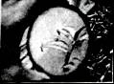
通过放大镜看见的“树叶” B．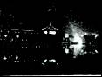
射向空中的“光柱”
C．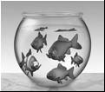
看见鱼缸中游动的“鱼” D．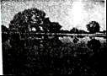
树在水中的“倒影”
【考点】光的反射．
【分析】要解决此题，需要掌握光的反射现象，知道平面镜成像是由于光的反射形成的．
要掌握光的折射现象，知道水底看起来比实际的要浅、斜插入水中的筷子向上折、海市蜃楼、凸透镜成像都是光的折射．
要掌握光沿直线传播现象，知道影子的形成、日月食的形成、小孔成像都是光沿直线传播形成的．
【解答】解：A、用放大镜看树叶时，树叶变大了，属于凸透镜成像，是由于光的折射形成的．故与题意不符．
B、射向空中的“光柱”是由于光是沿直线传播的，故与题意不符；
C、从圆鱼缸的侧面观察到在鱼缸中游动的金鱼的像比实际金鱼大，是因为水中物体的光经水面斜射入空气中时，会发生折射现象，折射光线远离法线，我们逆着折射光线的方向能看到比物体实际位置较浅的虚像，故与题意不符；
D、平静水面上树的倒影，属于平面镜成像，是由于光的反射形成的，符合题意．
故选D．

5．如图所示，是永川区松溉古镇端午节赛龙舟比赛活动的情景，下列说法中正确的是（ ）
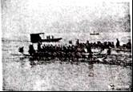
A．龙舟前进是因为受到浮力的作用
B．湖岸上的树相对于行进的龙舟是静止的
C．龙舟在水面静止时所受的浮力与重力是平衡力
D．停止划桨后龙舟还能前进是因为受惯性的作用
【考点】平衡力的辨别；运动和静止的相对性；力作用的相互性；惯性．
【分析】（1）力是改变物体运动状态的原因，龙舟前进是受到了向前的力；
（2）判断运动与静止时，要看物体相对于参照物的位置是否发生了改变；
（3）一对平衡力必须大小相等、方向相反、作用在同一直线上、作用在同一物体上；
（4）一切物体都有保持原来运动状态不变的性质，叫惯性．
【解答】解：A、龙舟前进是因为受到水给它的向前的推力，而不是因为受到、浮力的作用，故A错误；
B、湖岸上的树相对于行进的龙舟其位置发生了改变，所以是运动的，故B错误；
C、龙舟在水面静止时所受的浮力与重力大小相等、方向相反、作用在同一直线上、作用在同一物体上，是一对平衡力，故C正确；
D、停止划桨后龙舟还能前进是因为龙舟具有惯性，而不能说是受惯性的作用，故D错误．
故选C．

6．如图所示情景对应的物理知识正确的是（ ）
A．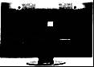
电脑显示器后盖有很多孔主要是为了便于检查内部情况
B．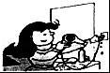
可以在浴室内使用电吹风干发，并且用湿手直接拔掉插头更方便
C．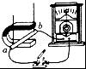
闭合电路的一部分导体以在磁场中平行于磁感线运动时，电流表的指针会发生偏转
D．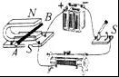
闭合开关，磁场对通电导体有力的作用，且导体的受力方向与磁场方向和电流方向有关
【考点】电热；磁场对通电导线的作用；电磁感应；安全用电原则．
【分析】（1）用电器后盖上许多孔，大多是为了散热；
（2）湿物体是导体，接触带电体容易发生触电；
（3）闭合电路中的一部分导体在磁场中做切割磁感线运动就会在导体中产生感应电流；
（4）通电导体在磁场中受力运动的方向与电流方向和磁场方向有关．
【解答】解：
A、电脑显示器的后盖有很多孔，是为了通风散热，防止热量聚集到一定程度烧坏某些元件；故A错误；
B、直接用湿手去拔插头，因生活用水是导体，易引发触电，故B错误；
C、产生感应电流的条件是闭合电路中的一部分导体在磁场中做切割磁感线运动，故C错误；
D、通电导体在磁场中受力运动的方向与电流方向和磁场方向有关，故D正确．
故选D．

7．如图所示，用滑轮组匀速提升重为700N的物体，人对绳的拉力F为400N，在10s内把物体匀速提升了2m，不计绳重和摩擦，则下列说法正确的是（ ）
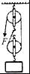
A．拉力的功率是80W B．拉力所做的总功是1400J
C．拉力所做的额外功是200J D．滑轮组的机械效率是58.3%
【考点】有用功和额外功；滑轮（组）的机械效率；功率的计算．
【分析】（1）知道物体的重力和上升高度，根据公式W_{有}=Gh求出有用功，根据W_{总}=Fs求出总功，根据W_{总}=W_{有}+W_{额}求出额外功的大小；
（2）根据公式η=×100%求出机械效率；
（3）知道总功和时间，根据公式P=求出功率．
【解答】解：根据图示可知，n=2；
W_{有}=Gh=700N×2m=1400J；
W_{总}=Fs=400N×2×2m=1600J；故B错误；
由W_{总}=W_{有}+W_{额}可得：W_{额}=W_{总}﹣W_{有}=1600J﹣1400J=200J；故C正确；
滑轮组的机械效率：η=×100%=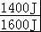×100%=87.5%，故D错误；
拉力的功率：P==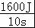=160W，故A错误．
故选C．

8．如图所示的电路中，电源两端的电压保持不变．闭合开关S，将滑动变阻器的滑片P向右移动，下列说法正确的是（ ）
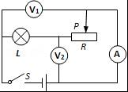
A．灯L变亮，电压表V₁的示数不变
B．灯L变亮，电压表V₂的示数变小
C．电流表A的示数变小，电压表V₁的示数变大
D．电流表A的示数变小，电压表V₂的示数变大
【考点】欧姆定律的应用；串联电路的电压规律；电路的动态分析．
【分析】闭合开关S后，滑动变阻器与灯泡L串联，电流表测量电路总电流，电压表V₁测量电源电压，电压表V₂测量滑动变阻器两端的电压，当滑片P向右移动时，滑动变阻器接入电路的电阻变大，根据欧姆定律可知电路电流和灯泡两端电压的变化，根据串联电路的电压特点可知滑动变阻器两端的电压变化，根据P=UI可知灯泡实际功率的变化，再根据灯泡的亮暗取决于实际功率的变化判断灯泡的亮暗．
【解答】解：等效电路图如下图所示：
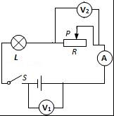
因电源电压不变，所以电压表V₁的示数不变，故C不正确；
当滑片P向右移动时，滑动变阻器接入电路的电阻变大，电路的总电阻变大；
根据公式I=可知，电路电流变小，所以电流表示数变小；
根据公式U=IR可知，灯泡两端的电压变小；
根据串联电路的总电压等于各分电压之和可知，滑动变阻器两端的电压变大，电压表V₂的示数变大，故B不正确、D正确；
根据P=UI可知，灯泡的实际功率变小，灯泡变暗，故A不正确．
故选D．

二、填空作图题（本题共6个小题，第14题作图2分，其余每空1分，共12分）
9．小华站在穿衣镜前2m处，镜中的像与他相距 4 m，若他远离平面镜后退lm，则镜中像的大小 不变 （选填“变大”、“变小”“或“不变”）．
【考点】平面镜成像的特点、原理、现象及其实验方案．
【分析】平面镜成的像与物体是等大的，像和物距离平面镜的距离是相等的．
【解答】解：根据平面镜成像特点可知，像和物距离平面镜的距离是相等的，物到像的距离是物到平面镜距离的两倍，
因为小华距平面镜的距离是2m，像与他之间的距离是2m×2=4m；
平面镜所成的像与物体是等大的，当人远离平面镜时，视觉上感觉像在变小，但实际上像的大小并没有变．所以若他远离平面镜后退1m，他在平面镜中像的大小不变．
故答案为：2；不变．

10．关于热量、温度、内能之间的关系，如果物体吸收了热量，温度不一定升高，但内能 一定 增加（选填“一定”或“不一定”）；寒冷的冬天搓手会感觉到暖和，这是用 做功 的方式改变物体的内能．
【考点】温度、热量与内能的关系；做功改变物体内能．
【分析】（1）物体吸收热量，可能是物体温度升高，也可能是物体的状态发生改变．
（2）改变内能有两种方式：做功和热传递．
【解答】解：物体吸收热量，内能一定会增大，可能是物体温度升高，也可能是物体的状态发生改变，
冬天很冷的时候搓双手，双手相互摩擦做功，将机械能转化为内能，手的温度升高，手就感到暖和．
故答案为：一定；做功．

11．如图所示是第二届“中国（重庆）国际机器人及智能制造装备论坛暨博览会〃上展出的一款集自动清洁技术和人性智能设计于一体的地面清洁机器人，该机器人的质量为3kg，静止于水平地面时，它受到的支持力是 30 N；若在水平地面上以0.4m/s的速度做匀速直线运动时，机器人的功率是56W，则机器人所受阻力是 140 N．
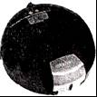
【考点】二力平衡条件的应用；功率计算公式的应用．
【分析】（1）知道机器人的质量，根据G=mg求出受到的重力，然后根据重力和支持力是一对平衡力求出支持的大小；
（2）已知机器人的功率和运动速度，可以利用公式P=Fv求出动力的大小，由于机器人做匀速直线运动，由二力平衡可知，该机器人所受阻力大小等于动力的大小．
【解答】解：
机器人的重力：G=mg=3kg×10N/kg=30N；因为重力与支持力为一对平衡力，并且重力的方向竖直向下，所以支持力的大小为30N；
由公式P=Fv可知可得机器人的动力：
F==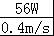=140N，
由于机器人做匀速直线运动，由二力平衡可知，机器人所受阻力大小等于动力的大小，为140N．
故答案为：30；140．

12．如图所示，电源电压恒为12V，滑动变阻器的规格为“50Ω 12A”，电流表的量程为“0～0.6A”，小灯泡上标有“6V”字样．若开关S、S₁、S₂都闭合，当滑片P在b端时，电路消耗的总功率为5.28W，则定值电阻R₀为 60 Ω；若开关S闭合．S₁、S₂都断开，当滑动变阻器接入电路的阻值由R₁增大到3R₁时，电流表的示数变为原来的，小灯泡的实际电功率变化了2.7W，则小灯泡的额定电功率是 3.6 W．（不考虑灯丝电阻变化，并保证电路元件安全）
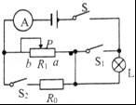
【考点】欧姆定律的应用；电功率的计算．
【分析】当开关S、S₁、S₂都闭合，电路为R₀、R₁的并联电路，当滑片P在b端时，滑动变阻器的全部阻值接入电路；
先根据P=UI的变形公式求出电路中的电流，然后根据欧姆定律的应用求出通过滑动变阻器的电流，最后根据并联电路电流的规律和欧姆定律即可求出R₀的阻值；
当开关S闭合，S₁、S₂都断开时，滑动变阻器与灯泡串联；
先根据接入电路的阻值由R₁增大到3R₁时，表示出电流表的示数的变化；然后根据功率公式表示出灯泡实际功率的变化，再求出灯丝的阻值，最后根据P=求出小灯泡的额定电功率．
【解答】解：（1）当开关S、S₁、S₂都闭合，电路为R₀、R₁的并联电路；
由P=UI可知，电路中的电流：I==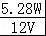=0.44A；
通过滑动变阻器的电流：I_{滑}==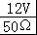=0.24A；
因为并联电路中干路电流等于各支路电流之和，所以通过R₀的电流：I₀=0.44A﹣0.24A=0.2A；
由I=可知，R₀==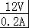=60Ω；
（2）当开关S闭合，S₁、S₂都断开时，滑动变阻器与灯泡串联；
当滑动变阻器接入电路的阻值由R₁增大到3R₁时，电流表的示数变为原来的；
故I₁=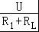，I₂=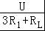，
=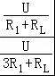=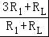=2
化简后可得：R_{L}=R₁；
小灯泡的实际功率：P₁=IR_{L}=（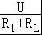）²R_{L}=（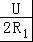）²×R₁=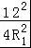×R₁═，P₂=IR_{L}=（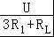）²R_{L}=（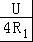）²×R₁=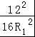×R₁═，；
因为小灯泡的实际电功率变化了2.7W，所以P₁﹣P₂=﹣=2.7W
解之：R₁=10Ω；即R_{L}=R₁=10Ω；
灯泡的额定功率：P_{L}==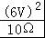=3.6W．
故答案为：60；3.6．

13．成渝城际高铁于2016年1月正式开通，极大地方便了两地人民的交流与出行．如图甲所示，列车设计时速可达380km/h，乘客不能越过站台前的黄色安全线．列车进站刹车后，仍继续向前运动很长一段距离才能停下来．列车采用电力牵引（图乙是连接电网与列车的受电弓），列车头部向前突出像子弹头，整车进一步提升了车厢气密性，采用各种新型噪音吸收材料和阻隔技术，在时速350km/h的情况下车厢内噪声保持67至69分贝．列车设计特别注重节能环保，平均每位旅客的每百千米能量消耗小于5.2kW•h．请找出一个与以上情景相关的物理信息，并指出其对应的物理知识．
示例（答题不得与示例重复）：
物理信息：列车采用各种新型噪音吸收材料和阻隔技术
物理知识：从传播过程中减弱噪
物理信息： 站台前有黄色安全线
物理知识： 防止空气流速大压强小而带来的危险 ．
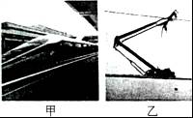
【考点】流体压强与流速的关系；惯性．
【分析】（1）认真观察图象，从中捕捉到与物理现象有关的物理情景；
（2）可以流体压强和流速的关系、惯性、减小阻力、能量转化等方面分析回答问题，答案不唯一．
【解答】解：①物理信息：站台前有黄色安全线．
物理知识：防止空气流速大压强小而带来的危险．
②物理信息：列车采用电力牵引；
物理知识：列车行驶时电能转化为机械能．
③物理信息：列车前部向前突出像子弹头；
物理知识：能减小行驶时的空气阻力．
④物理信息：刹车后要继续向前运动一段距离才能停下来；
物理知识：列车具有惯性．
故答案为：站台前有黄色安全线；防止空气流速大压强小而带来的危险．

14．完成下列作图：
（1）如图1所示为一条通过凹透镜后平行于主光轴的折射光线，请画出对应的入射光线；
（2）请在图2中画出闭合开关时通电螺线营的N极．
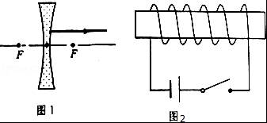
【考点】透镜的光路图；通电螺线管的磁场．
【分析】（1）在作凹透镜的光路图时，先确定所给的光线的特点再根据透镜的光学特点来作图．
（2）由电流方向和右手螺旋定则即可判出螺线管的磁极．
【解答】解：（1）延长线过另一侧焦点的光线经凹透镜折射后将平行于主光轴．如图所示：
（2）电流由右侧流入，右手握住螺线管，四指指向电流方向，大拇指指向左方，即电磁铁的左端为N极，右侧为S极； 如图所示：
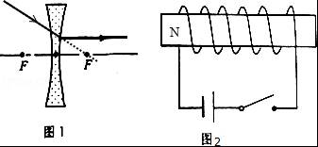

三、实验与探究题（本题共3个小题，第15题5分，第16题8分，第17题9分，共22分）
15．完成下列两小题：
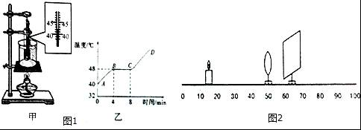
（1）小华同学在探究“某物质熔化特点”的实验中：如图1甲所示，加热过程中某时刻温度计的示数纪如图1乙所示是加热过程中该物质温度与时间变化关系的图象，分析图象可知该物质一定是 晶体 （选填“非晶体”或“晶体”）：在加热过程中，把烧杯中200g水从40℃加热到48℃，水吸收的热量Q= 6720 J．[c_{水}=4.2×lO³J/（kg．℃）]
（2）如图2所示，把蜡烛、凸透镜（焦距为10cm）、光屏依次放在光具座上，点燃蜡烛，将烛焰、凸透镜、光屏三者中心调到同一高度．当烛焰中心距凸透镜的距离为35cm时，移动光屏，可在光屏上得到一个淸晰倒立、 缩小 （选填“放大”或“缩小”）的实像；保持凸透镜的位置不变．对换蜡烛和光屏的位，光屏上 能 （选填“能”或“不能”）得到一个淸晰的像．
【考点】熔化和凝固的探究实验；凸透镜成像规律及其探究实验．
【分析】（1）晶体和非晶体的重要区别是：晶体熔化时，不断吸收热量，温度保持不变；非晶体熔化时，不断吸收热量，温度不断升高；水吸收的热量，可由热量的计算公式Q_{吸}=cm△t直接求出．
（2）物距大于2f，凸透镜成倒立缩小的实像，像距处于f和2f之间；
物距处于f和2f之间，凸透镜成倒立放大的实像，像距大于2f，幻灯机或投影仪都是根据这个原理制成的；根据物距处于f和2f之间时，凸透镜成倒立放大实像的特点分析．
【解答】解：（1）由图象知，该物质熔化时，不断吸收热量，温度保持不变，所以该物质是晶体；
水吸收的热量：
Q_{吸}=cm△t=4.2×10³J/（kg•℃）×0.2kg×（48℃﹣40℃）=6720J．
（2）蜡烛距凸透镜的距离为35cm，则物距大于2f，则可在光屏上得到倒立缩小的实像，此时像距处于f和2f之间；
若对换蜡烛和光屏的位置，则物距处于f和2f之间，凸透镜成倒立放大的实像．
故答案为：（1）晶体；6720；（2）缩小；能．

16．小华发现有些苹果不沉于水，他找来一台电子秤在家里想测出苹果的密度，设计了如下的实验步骤：
①把装有适量水的烧杯放在电子秤上（如图A），电子秤的示数是m₁；
②再将该苹果轻轻放到水中（水未溢出），苹果漂浮（如图B），电子秤的示数是m₂；
③他又用细牙签将苹果压入水中至刚好浸没（如图C，苹果未触杯壁和杯底，水未溢出），电子秤的示数是m₃．
（1）在图B、C两次实验中， B 图中苹果受到的浮力最小，从图可以判断苹果的密度 小于 （选填“大于”、“等于“或“小于”）水的密度；
（2）如果将该苹果放入另一个装满盐水的烧杯中，苹果静止时受到的浮力与实验中的B图相比将 不变 ，如果将苹果从盐水中取出，再向烧杯里添加水直至加满，则与苹果取出前相比．烧杯底受到液体的压强将 变小 （两空均选填“变大”、“不变”或“变小”，己知ρ_{水}＜ρ_{盐水}）；
（3）根据小华的实验数据，可算出苹果的质量是 m₂﹣m₁ ，苹果的体积是 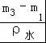 ，苹果的密度是 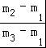×ρ_{水}． ．（用实验中相关物理量的符号表示）
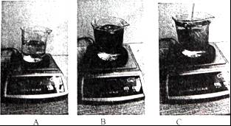
【考点】固体的密度测量实验；液体的压强的特点；阿基米德原理；物体的浮沉条件及其应用．
【分析】（1）、（2）根据阿基米德原理、物体的浮沉条件和液体的压强特点即可解答；
（3）将烧杯、水、苹果视为一个整体，m₂﹣m₁即为苹果的质量，m₃﹣m₁为苹果浸没时排开水的质量，
由此求出苹果的体积，故苹果的密度可求．
【解答】解：（1）根据阿基米德原理，F_{浮}=ρ_{水}gV_{排}，因图B实验中苹果排开水的体积小于图C实验中排开水的体积，
所以，B图中苹果受到的浮力最小；
因苹果漂浮在水中，所以，苹果的密度小于水的密度；
（2）苹果在水中漂浮，因ρ_{水}＜ρ_{盐水}，苹果在盐水中也漂浮，根据漂浮的物体浮力等于重力，
所以，将该苹果放入另一个装满盐水的烧杯中，苹果静止时受到的浮力与实验中的B图相比将不变；
将苹果从盐水中取出，再向烧杯里添加水，盐水的密度减小，因烧杯底部的深度不变，
根据液体压强的特点，烧杯底受到液体的压强将变小；
（3）苹果的质量m_{苹果}=m₂﹣m₁，在图A实验中，烧杯和水对电子秤的压力F₁=m₁g=G_{杯}+G_{水}…①，
用细牙签将苹果压入水中至刚好浸时，将烧杯、水、苹果视为一个整体，其对电子秤的压力F₂除包含G_{杯}+G_{水}+G_{苹果}外，
还受到除这个整体外的一个压力F_{压}的作用，故F₂=m₃g=G_{杯}+G_{水}+G_{苹果}+F_{压}，而根据力的平衡，
此时苹果（浸没）受到的浮力F_{苹果}=G_{苹果}+F_{压}，故F₂=m₃g=G_{杯}+G_{水}+F_{苹果}…②，
②﹣①得：F₂﹣F₁=F_{苹果}，即（m₃﹣m₁）g=ρ_{水}gV_{苹果}，故苹果的体积V_{苹果}=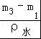，
苹果的密度ρ_{苹果}=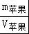=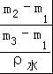=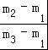×ρ_{水}．
故答案为：（1）B；小于；（2）不变；变小；（3）m₂﹣m₁；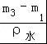；×ρ_{水}．

17．在探究“电流与电压的变化关系”的实验中，小华设计了如图甲所示的电路，其中电源电压恒为3V，电阻R₁为10Ω，滑动变阻器R₀标有“20Ω 0.5A”字样．
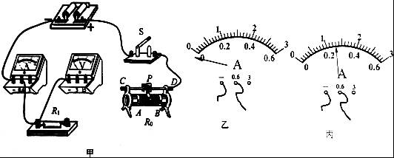
（1）图甲是小华未完成的实验电路，请你用笔画线代替导线将电路补充完整，要求当滑片P左移时电流表的示数变大．
（2）实验中连接电路时，开关应该 断开 ，实验前在试触开关时，如果发现电流表指针如图乙所示，则接下来的正确的操作是 断开开关，将电流表的正负接线柱接线交换 ；
据你所连接的电路在闭合开关前应将滑动变阻器的滑片移至 B （选填“A”或“B”）端；图丙是某次实验中电流表的示数，应该记为 0.26 A．
（3）小华在实验中应保持电路中的电阻不变，通过移动变阻器的滑片P改变电阻两端的 电压 ；表一是记录的部分实验数据，通过分析可得出结论：当电阻一定时，通过导体的电流与导体两端的电压成 正比 ．
实验次数 | .1 | 2 | 3
电压U/V | 1 | 2 | 2.8
电流I/A | 0.1 | 0.2 | 0.28
（4）小华继续思考，若用该电路研究“电流与电阻的变化关系”，要选用不同的定值电阻接入电路，实验过程中也要移动变阻器的滑片P，其主要目的是 保持定值电阻两端的电压不变 ．
【考点】探究电流与电压、电阻的关系实验．
【分析】（1）因电源电压为3V所以电压表选用小量程并联在定值电阻的两端；根据要求当滑片P左移时电流表的示数变大将变阻器连入电路中；
（2）根据电流表正确接线柱接反了回答；闭合开关前，变阻器连入电路中的电阻最大；根据图丙中电流表小量程读数；
（3）研究电流与电压的变化关系时，应控制电阻大小不变，记录电流随改电压的变化；横向比较表中数据得出结论；
（4）研究电流与电阻的变化关系时，应控制电压大小不变，据此回答．
【解答】解：（1）因电源电压为3V，所以电压表选用小量程，并联在定值电阻的两端；要求当滑片P左移时电流表的示数变大，根据欧姆定律连入电路中的电阻变小，所以，应将变阻器滑片以左电阻丝连入电路中，连接如下图所示：
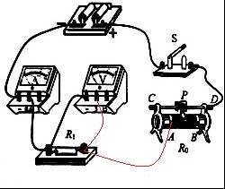
（2）电流表指针反向偏转，说明电流表正负接线柱接反了，则接下来的正确的操作是：断开开关，将电流表的正负接线柱接线交换；
为保护电路，闭合开关前，变阻器连入电路中的电阻最大，即将滑片移动到B端；图丙中，电流表小量程分度值为0.02A，示数为0.26A；
（3）研究电流与电压的变化关系时，应控制电阻大小不变，改变电压的大小，记录对应的电流大小，所以，通过移动变阻器的滑片P改变电阻两端的电压大小；
横向比较表中数据可知，当电压为原来的几倍，通过的电流也变化原来的几倍，所以得出的结论是：当电阻一定时，通过导体的电流与导体两端的电压成正比；
（4）研究“电流与电阻的变化关系”，应控制不同定值电阻的电压保持不变，当换上不同大小的定值电阻时，电压表示数要发生变化，此时通过移动变阻器的滑片P控制定值电阻两端的电压不变．
故答案为：（1）如上图所示；
（2）断开；断开开关，将电流表的正负接线柱接线交换；B；0.26；
（3）电压；正比；
（4）保持定值电阻两端的电压不变．

四、论述与计算题（本题共3个小题，第18题6分，第19题8分，第20题8分，共22分，解答应写出必要的文字说明、步骤和公式，只写出最后结果的不给分）
18．小华用50N的水平推力推着重为200N的小车在水平面上做匀速直线运动，5min前进了240m．求：
（1）小车前进的平均速度；
（2）小车做匀速直线运动时受到的摩擦力．
【考点】变速运动与平均速度；二力平衡条件的应用．
【分析】（1）已知时间和路程，利用v=计算小车前进的平均速度；
（2）已知推力大小，根据二力平衡条件可知小车做匀速直线运动时受到的摩擦力大小．
【解答】解：（1）小车前进的平均速度：
v==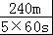=0.8m/s；
（2）因为小车做匀速直线运动，受到的摩擦力和推力是一对平衡力，
所以，摩擦力f=F=50N．
答：（1）小车前进的平均速度为0.8m/s；
（2）小车做匀速直线运动时受到的摩擦力为50N．

19．如图所示的电路中，电源电压恒为18V，灯泡L标有“9V 4.5W”字样，电压表的量程为0～15V，电流表的量程为0〜0.6A，滑动变阻器标有“100Ω 1A”字样，当只闭合开关S₁时，灯泡恰能正常发光，不计灯泡电阻随温度的变化．求：
（1）定值电阻R₀的阻值；
（2）只闭合开关S₂，电压表示数为12.6V，电流表的示数；
（3）只闭合开关S₂，在电表的示数不超过量程，灯泡两端的电压不超过额定电压的情况下，电路消耗的总功率变化范围．
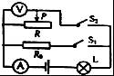
【考点】欧姆定律的应用；电功率的计算．
【分析】（1）只闭合S₁时，灯泡L和R₀串联，且灯泡正常发光；根据P=UI的变形公式求出电路中电流，然后根据欧姆定律的应用求出R₀的阻值；
（2）只闭合开关S₂，滑动变阻器与灯泡串联；根据串联电路电压规律求出灯泡两端电压，再根据欧姆定律求出电路电流，即电流表的示数；
（3）只闭合开关S₂，滑动变阻器与灯泡串联；当灯泡两端电压为9V时，滑动变阻器接入电路的阻值最小，根据欧姆定律求出电路中的电流，并结合电流表的量程确定电路中的最大电流，再根据P=UI求出电路中的最大功率；
当电压表的示数为15V时，滑动变阻器接入电路的阻值最大，电路中的电流最小，根据欧姆定律和P=UI求出最小功率．
【解答】解：（1）只闭合S₁时，灯泡L和R₀串联，且灯泡正常发光；
由P=UI可知，此时电路中的电流：I₀=I_{L}==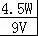=0.5A；
由I=可知，R₀的阻值：R₀==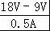=18Ω；
（2）只闭合开关S₂，滑动变阻器与灯泡串联；
当电压表示数为12.6V时，灯L两端电压为：U_{L}=U﹣U_{R}=18V﹣12.6V=5.4V；
电流表的示数：I==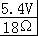=0.3A；
（3）只闭合开关S₂，滑动变阻器与灯泡串联；
由P=可知，灯丝的电阻：R_{L}==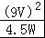=18Ω；
当灯泡两端电压为9V时，滑动变阻器接入电路的阻值最小，此时电路中的电流：I_{最大}=I_{L}=0.5A＜0.6A，因此电路中的最大电流为0.5A；
电路中的最大功率：P_{最大}=UI_{最大}=18V×0.5A=9W；
当电压表的示数为15V时，滑动变阻器接入电路的阻值最大，电路中的电流最小，此时电路中的电流：I_{最小}=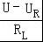=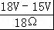=A；
电路中的最小功率：P_{最小}=UI_{最小}=18V×A=3W；
电路消耗功率的范围为3W～9W．
答：（1）定值电阻R₀的阻值为18Ω；
（2）只闭合开关S₂，电压表示数为12.6V，电流表的示数为0.3A；
（3）电路消耗功率的范围为3W～9W．

20．如图，一薄壁圆柱体容器足够深，容器质量为200g、底面积为250cm²，容器内放有一质量为800g、边长为0.1m的正方体物块，当加入一定质量的水时，物块对容器底面的压力恰好为1N．求：
（1）物块受到的浮力；
（2）容器底部受到的液体压强；
（3）若继续向容器内加水1350g，求容器底部受到液体压强的变化量．
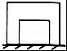
【考点】浮力大小的计算；液体的压强的计算．
【分析】（1）知道物块的质量，利用G=mg求物块的重力，而F_{压}=G﹣F_{浮}，据此可求物块受到的浮力；
（2）求出了浮力，利用F_{浮}=ρ_{水}V_{排}g求排开水的体积，求出物块底面积，可求此时液体的深度，利用液体压强公式求容器底部受到水的压强；
（3）若继续向容器内加水1350g，物块将漂浮在水面上；求出原来水的体积、加水的体积、当物块漂浮时排开水的体积，进而求出总体积，利用V=Sh求总深度，减去开始的深度可得水的深度增加值，利用液体压强公式求容器底部受到液体压强的变化量．
【解答】解：（1）物块的重力：G=mg=0.8kg×10N/kg=8N，
加水后，物块受到浮力作用，物块对容器底的压力F_{压}=G﹣F_{浮}，
所以物块受到的浮力：F_{浮}=G﹣F_{压}=8N﹣1N=7N；
（2）由F_{浮}=ρ_{水}V_{排}g得：
V_{排}=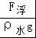=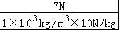=7×10^{﹣4}m³=700cm³，
物块的底面积S_{物}=10cm×10cm=100cm²，
因为V_{排}=S_{物}h，所以液体的深度：
h==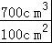=7cm，
容器底部受到水的压强：p=ρgh=1×10³kg/m³×10N/kg×0.07m=700Pa；
（3）物块的密度：ρ_{物}==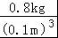=0.8×10³kg/m³＜ρ_{水}，
若继续向容器内加水1350g，物块将漂浮在水面上；
原来水的体积V₁=S₁h₁=×7cm=1050cm³，
加水的体积：
V₂=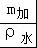=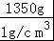=1350cm³，
当物块漂浮时，受到的浮力F_{浮}′=G=8N，
排开水的体积：
V_{排}′=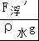=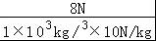=8×10^{﹣4}m³=800cm³，
总体积：
V=V₁+V₂+V_{排}′=1050cm³+1350cm³+800cm³=3200cm³，
总深度：
h==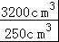=12.8cm，
所以当加水1350g时，水的深度增加量：
△h=12.8cm﹣7cm=5.8cm=0.058m，
容器底部受到液体压强的变化量：
△p=ρg△h=1×10³kg/m³×10N/kg×0.058m=580Pa．
答：（1）物块受到的浮力为8N；
（2）容器底部受到的液体压强为700Pa；
（3）若继续向容器内加水1350g，容器底部受到液体压强的变化量为580Pa．

2016年10月3日

